Группа А12 (ЗО). Инженерная графика. 01 июня 2020 г. Урок №16
Дифференцированный зачет по дисциплине
1.Выполнить тест из 30 вопросов по основным темам дисциплины (задание приведено ниже).
2.Предоставить для проверки домашние контрольные работы №1 и №2 (выданы для выполнения на установочной и лабораторно-экзаменационной сессиях по графику учебного процесса).
Письменный вариант ответа отправить для проверки преподавателю по электронной почте byakovnickolai@yandex.ru или почту техникума dzntmsh@mail.ru Телефон преподавателя для вопросов по дистанционному обучению 8 912 7260695.
Домашние контрольные работы, выполненные на бумаге отправить по почте в техникум на заочное отделение.

Тестовые задания для дифференцированного зачёта
по инженерной графике.
1. К текстовым конструкторским документам относятся …

  - любые технические документы, содержащие текст;
  - только чертежи, схемы, электронные модели;

  - только паспорта, расчёты, технические условия, пояснительные записки, инструкции;

  - паспорта, расчёты, технические условия, пояснительные записки, инструкции, таблицы, спецификации, ведомости.
2. Конструкторский документ, определяющий конструкцию изделия, взаимодействие его составных частей и поясняющий принцип работы изделия, называется ...
  - чертежом общего вида;
  - сборочным чертежом;
- рабочим чертежом;
- схемой.
3. Чертежом детали называют…
  - 1) любое изображение на листе бумаги;

  - 2) изображение детали на листе бумаги, выполненное с помощью линейки и циркуля;

  - 3) документ, содержащий изображение детали и другие данные, необходимые для её изготовления и контроля;

  - 4) изображение детали на листе бумаги, выполненное без применения чертёжных инструментов.
4. Формат А3 верно оформлен на рисунках …

Рис. 1 Рис. 2
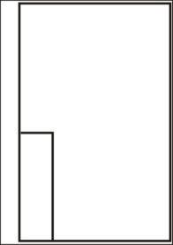

Рис. 3 Рис. 4
5. Толщина толстой сплошной основной линии должна быть в пределах…
  - 1,4 ‒ 2 мм;

  - 0,4 ‒ 1 мм;
  - 0,5 ‒ 1,4 мм;
  - 0,7 ‒ 1,5 мм.

6. Соответствие названий линий чертежа и их применения.
1) | штриховая | А) линия видимого контура
2) | штрихпунктирная тонкой | Б) линия невидимого контура
3) | сплошной тонкой | В) линия осевая, симметрии
4) | сплошная толстая | Г) выносная, размерная линия

7. Изображения и надписи должны занимать … поля на чертеже.
  - 50 %;
  - 75 %;
  - 100 %;

  - 30 %.
8. Формат с размерами сторон листа 420 х 297 мм обозначают...
1) А3; | 3) А2;
2) А1; | 4) А4.

9. Располагать основную надпись вдоль длинной стороны не допускается для формата ...
  - А1;
  - А2;

  - А3;
4) А4.
10. Не соответствует стандарту масштаб ... .
  - 1: 2;
  - 2,5: 1;

  - 1: 10;

4) 3:1
11. . . . – это изделие, изготовленное из однородного по наименованию и марке материала, без применения сборочных операций.

  - сборочная единица;

  - комплекс;
  - деталь;
  - комплект.
12. … – это конструкторский документ, содержащий изображение детали и другие данные, необходимые для ее изготовления и контроля.
- габаритный чертеж;
- чертеж общего вида;
- чертеж детали;

- сборочный чертеж.

13. … – это конструкторский документ, выполненный от руки, в глазомерном масштабе, с сохранением пропорций между элементами изделия и соблюдением всех требований стандартов ЕСКД.

- чертеж детали;
- эскиз;
- чертеж общего вида;
- сборочный чертеж.

14. Масштаб эскиза детали...

  - указывают на поле чертежа;
  - указывают в основной надписи;

  - не указывают;
  - указывают в скобках.

15. Вид это…

- изображение предмета на плоскости, непараллельной ни одной из основных плоскостей проекций;

- изображение обращенной к наблюдателю видимой части поверхности предмета;

- изображение отдельного ограниченного участка поверхности предмета.

16. Основных видов существует…

- 3;
- 6;
- 2;
- 1.

17. В разрезе на чертеже изображают то, что …

- попало в секущую плоскость;

- попало в секущую плоскость и то, что находится за ней;
- находится за секущей плоскостью.
18. Сечения и разрезы мнимой плоскостью (А) на чертеже обозначаются …

  - А;
  - А-А;

  - (А).

19. При выполнении рабочих чертежей деталей масштаб изображений должен быть ...

- натуральным;
- произвольным;
- увеличен в несколько раз;
- принят в соответствии со стандартом.

20. На сборочных чертежах такие детали, как болты, винты, штифты, непустотелые валы в продольном разрезе показывают …

  - невидимыми;

  - рассеченными;

  - заштрихованными;
  - незаштрихованными.

21. На рисунке изображено соединение ...
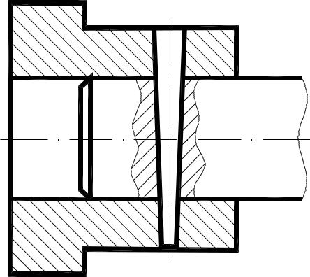

1) шлицевое;
2) штифтом;

3) шпонкой;
4) шпилькой;

5) резьбовое.

22. На рисунке изображено соединение …
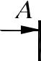

1) шпилькой;
2) шпонкой;
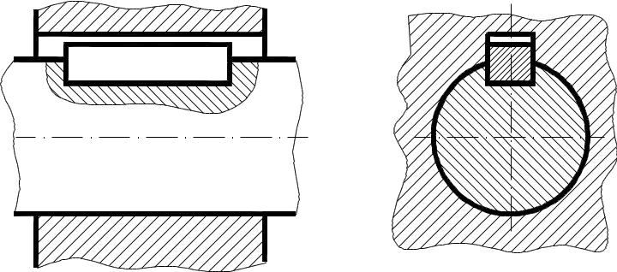
3) штифтом;

4) фитингом.
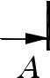

23. Неразъемным является соединение ... .

  - шпоночное;
  - шлицевое;

  - клеевое;
  - винтовое.

24. Соответствие между названием соединения и его условным знаком.
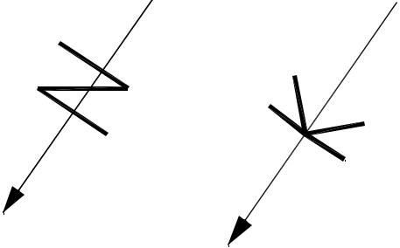
А) соединение паяное;
Б) соединение клееное;
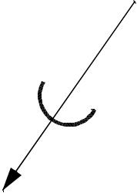
В) соединение сшиванием.

1 2 3

25. Сварной шов, выполненный по замкнутому контуру, на чертеже показывают ...
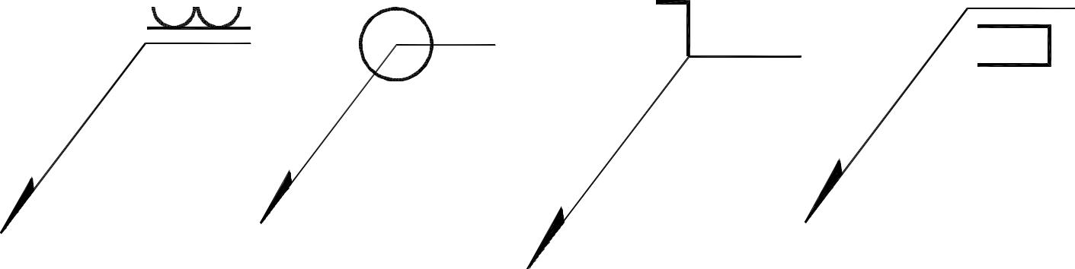

Рис. 1 Рис. 2 Рис. 3 Рис. 4

26. Расстояние между соседними одноименными боковыми сторонами профиля в направлении, параллельном оси резьбы это …

    - сбег резьбы;

    - профиль резьбы;
    - ось резьбы;
    - шаг резьбы.

27. Угол профиля α метрической резьбы …

- α=60°; 2) α=55°; 3) α=30°; 4) α=45°.

28. Наружная резьба изображена на чертежах ... .
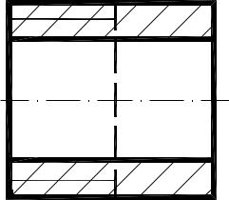
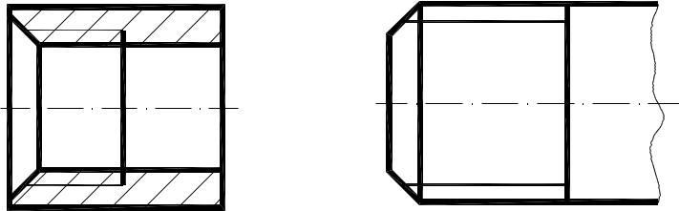

Рис. 1 Рис. 2 Рис. 3

29. К нестандартным резьбам относится резьба ...

  - прямоугольная;
  - трубная цилиндрическая;
  - трапецеидальная;
  - круглая;

30. Соответствие между обозначением и названием резьбы … .
1) | М24; | А) трубная цилиндрическая;
2) | Tr 36x6; | Б) упорная;
3) | G 1/2 – A; | В) трапецеидальная;
4) | S60. | Г) метрическая.

